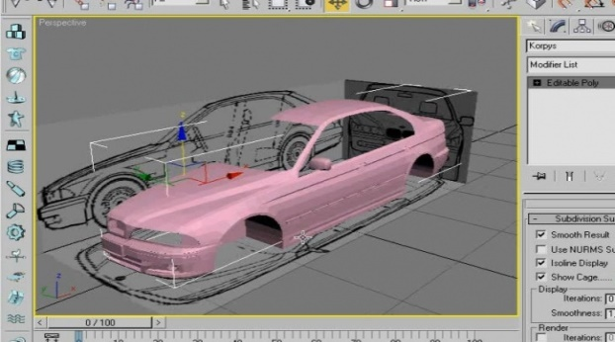 |  | ДОПОЛНИТЕЛЬНАЯ ОБЩЕОБРАЗОВАТЕЛЬНАЯ  ОБЩЕРАЗВИВАЮЩАЯ (РАБОЧАЯ) ПРОГРАММА  «Web - дизайн» - дистанционное обучение.Руководитель: Чернов П.Е.  Почта для связи с преподавателем – pe4sch@gmail.com  Расписание занятий: Понедельник, среда, пятница с 13.30-14.00
Номер занятия | Тема занятия | Образовательный ресурс | Форма проведения  (рассылка заданий, видеоконференция, участие в дистанционных конкурсах и т.д.) | Форма контроля | Примечание  (ссылка на конференцию, Обрпл, ресурс)
1-2 | Введение в веб-дизайн. Основные понятия, язык гипертекстовой разметки | https://cetera.ru/about/articles/what-is-web-design/ | Видеоконференция,  Работа с сервисами Google | Веб-квест
3-4 | Знакомство с HTML. Создание HTML-документа, основные теги языка. | http://www.webremeslo.ru/html/glava1.html | Видеоконференция, https://htmled.it/redaktor/ работа с онлайн редактором | Электронная почта
4-5 | Создание веб-страницы. Заголовок, основной текст, разметка и форматирование текста. | http://www.webremeslo.ru/html/glava2.html | Видеоконференция, https://htmled.it/redaktor/ работа с онлайн редактором , работа над проектом. | Электронная почта, видеоконференция, задание на LearningApps
6-8 | Фон страницы, вставка изображения. Понятие атрибутов тега. | http://www.webremeslo.ru/html/glava3.html | Видеоконференция, https://htmled.it/redaktor/ работа с онлайн редактором , работа над проектом, работа с Google-презентациями | Электронная почта, видеоконференция, задание на LearningApps

